**RESOLUCION N° XXX**

**(XX/XX/2021)**

**“Por medio de la cual, se adopta y se actualiza la Guía para la Administración del Riesgo y el Diseño de Controles en La Agencia para la Gestión del Paisaje, el Patrimonio y las Alianzas Público –Privadas APP”**

El Director General de la Agencia para Gestión del Paisaje, el Patrimonio y las Alianzas Público Privadas, nombrado mediante Decreto No. 0029 y acta de posesión No. 059 del 10 de enero de 2020, en uso de sus facultades constitucionales, legales, estatutarias, y en especial de las conferidas por la Ley 489 de 1998, el Decreto Municipal 883 de 2015, los Acuerdos 021 de 2017 y 027 de 2019 del Consejo Directivo y

**CONSIDERANDO QUE:**

La Agencia para las Alianzas Público Privadas – APP se creó por medio del Decreto 1364 de 2012 como una unidad administrativa especial, del orden municipal, con personería jurídica, autonomía administrativa, financiera, presupuestal y patrimonio propio, y mediante Decreto 883 de 2015, se modificó en su denominación, estructura y funciones, en adelante denominándose Agencia para la Gestión del Paisaje, el Patrimonio y las Alianzas Público – Privadas; así mismo el Acuerdo 001 de 2016 determinó que La AGENCIA APP se encuentra, en adelante, adscrita al despacho del alcalde.

Que el artículo 209 de la Constitución Política establece que la administración pública, en todos sus órdenes tendrá control interno, que se ejercerá en los términos que señale la ley.

Que la Ley 87 de 1993, establece las normas para el ejercicio del Control interno en las entidades y organismos del Estado, que se modificó parcialmente por la Ley 1474 de 2011 y su Artículo 2° Objetivos del Control Interno; Literal a) Proteger los recursos de la organización, buscando adecuada administración ante posibles riesgos que los afectan; Literal f) Definir y aplicar medidas para prevenir los riesgos, detectar y corregir las desviaciones que se presenten en la organización y que puedan afectar el logro de los objetivos.

Que el Gobierno Nacional mediante la expedición del Decreto 2641 del 17 de diciembre de 2012, reglamentó los artículos 73 y 76 de la Ley 1474 de 2011, en el que se dictan normas orientadas a fortalecer los mecanismos de prevención, investigación y sanción de los actos de corrupción y la efectividad de los controles de la gestión pública.

Que el Decreto 1499 de 2017, por medio del cual se modifica el Decreto 1083 de 2015, Decreto Único Reglamentario del Sector Función Pública, en lo relacionado con el Sistema de Gestión establecido en el artículo 133 de la Ley 1753 de 2015, donde se determinan las

políticas de gestión y desempeño institucional, en su capítulo III, actualiza el Modelo Integrado de Planeación y Gestión, para el funcionamiento del Sistema de Gestión y su articulación con el Sistema de Control Interno, se adopta la versión actualizada del Modelo Integrado de Planeación y Gestión —MIPG.

Que el Gobierno Nacional a través del Departamento Administrativo de la Función Pública (DAFP), podrá realizar actualizaciones y modificaciones al Manual Técnico, con el fin de adecuarlo a las necesidades de fortalecimiento y a los cambios referentes internacionales, previa aprobación del Consejo Asesor del Gobierno Nacional en materia de Control Interno.

Que la AGENCIA APP en la vigencia 2015, definió y adoptó una política de administración del riesgo por medio de la Resolución 080 del 23 de diciembre de 2015; conforme a la Guía de la Administración del Riesgo del año 2014, Versión #3 expedida por el Departamento Administrativo de la Función Pública.

Que, en noviembre de 2020, el Departamento Administrativo de la Función Pública (DAFP), actualizó la Guía para la administración del riesgo y el diseño de controles en entidades públicas, Versión #5, donde puso a disposición de las entidades, la metodología para la administración del riesgo; en ésta versión se actualizaron y precisaron algunos elementos metodológicos para mejorar el ejercicio de identificación y valoración del riesgo. A continuación, se describen las modificaciones según el control de cambios:

* Se mantiene estructura conceptual, con precisiones en los siguientes aspectos:

1. Ajustes en definición riesgo y otros conceptos relacionados con la gestión del riesgo. Se articula la institucionalidad de MIPG con la gestión del riesgo.
2. En paso 1: identificación del riesgo, se estructura propuesta para la redacción del riesgo.
3. Se amplían las tipologías de riesgo.
4. En paso 2 valoración del riesgo: se precisa análisis de probabilidad e impacto y sus tablas de referencia, así como el mapa de calor resultante.
5. Para el diseño y evaluación de los controles se ajusta tabla de calificación.
6. Se reubica y precisan las opciones de tratamiento del riesgo.
7. Se incluyen indicadores clave de riesgo.
8. Se precisan términos y uso relacionados con los planes de tratamiento del riesgo.
9. Se incluye en la caja de herramientas una matriz para el mapa de riesgos.
10. Se amplía el alcance de la seguridad digital a la seguridad de la información.

Que de acuerdo a lo anterior se hace necesario actualizar la Guía para la Administración del Riesgo y el Diseño de Controles de La AGENCIA APP, apoyándose en la normativa vigente aprobada por el Departamento Administrativo de la Función Pública (DAFP).

Por lo anteriormente expuesto,

**RESUELVE:**

**ARTICULO PRIMERO.** Adoptar y actualizar la Guía para la Administración del riesgo y el Diseño de Controles en la Agencia para la Gestión del Paisaje, el Patrimonio y las Alianzas Público Privadas, el cual se anexa y hace parte integral de esta resolución.

**ARTICULO SEGUNDO**. Ámbito de Aplicación. El contenido de ésta guía será de obligatoria aplicación, monitoreo y control por parte de las dependencias de La Agencia para la Gestión del Paisaje, el Patrimonio y las Alianzas Público Privadas.

**ARTICULO TERCERO**. Publicación. Vigencia. La presente Resolución rige a partir de la fecha de su publicación.

**COMUNÍQUESE Y CÚMPLASE**

Dada en Medellín, a los días XXX del mes de XXX de dos mil veintiuno (2021)

**RODRIGO FORONDA MORALES**

Director General

Agencia para la Gestión del Paisaje, el Patrimonio y las Alianzas Público Privadas – APP

Proyectó: Miguel Ángel Castro Tarazona – Prof. Apoyo a la gestión de Planeación.

Revisó: Ana Isabel Mesa Muñoz – Prof. Apoyo a la gestión jurídica

Natasha Arroyave Mejía – Prof. Apoyo a la gestión jurídica

Aprobó: Alejandra María Torres Uechek – Profesional especializado de apoyo jurídico

Nathalia Gallego Mejía – Directora Técnica u Operativa.

TABLA DE CONTENIDO

**INTRODUCCION6**

**1.OBJETIVOS7**

1.1 Objetivo general7

1.2 Objetivos específicos7

**2.ALCANCE7**

**3.AMBITO DE APLICACION7**

**4.POLITICA DE RIESGOS INSTITUCIONAL7**

**5.METODOLOGIA PARA LA ADMINISTRACION DE RIESGOS9**

**6.CONCEPTUALIZACION RIESGO DE GESTION10**

6.1 Descripción del riesgo 10

6.2 Tipología de riesgos11

6.3 Clasificación del riesgo 12

6.4 Premisas para una adecuada redacción del riesgo 13

**7.ADMINISTRACION RIESGO DE GESTION13**

7.1 Pasos a seguir en la identificación del Riesgo de Gestión13

7.2 Acompañamiento desde el equipo de Direccionamiento Estratégico 13

7.3 Relación entre factores de riesgo y clasificación del riesgo 14

7.4 Estructura para el desarrollo de la valoración del riesgo 15

7.5 Análisis de los Riesgos 15

7.6 Criterios para definir el nivel probabilidad 16

7.7 Criterios para definir el nivel impacto16

7.8 Evaluación de Riesgos 17

7.9 Análisis preliminar (riesgo inherente)17

**8.CONTROL DEL RIESGO DE GESTION17**

8.1 Estructura para la descripción del control 17

8.2 Tipología de Controles 18

8.3 Atributos para el diseño del Control 18

8.4 Valoración de Controles 20

8.5 Seguimiento a las acciones de control del Riesgo en cada proceso 20

8.6 Monitoreo y Revisión21

8.7 Eliminación riesgos identificados 21

8.8 Período de revisión riesgos institucionales 21

8.9 Ejemplo para revisión de Indicadores de Riesgo 22

**9.RIESGO DE CORRUPCION22**

9.1 Definición de riesgo de corrupción 22

9.2 Generalidades acerca de los riesgos de corrupción 23

**10.ADMINISTRACION RIESGOS DE CORRUPCION** **25**

10.1 Lineamientos para el tratamiento de riesgos relacionados con posibles actos de corrupción

25

10.2 Valoración de los Riesgos 25

10.3 Criterios para calificar la probabilidad 26

10.4 Análisis del Impacto 26

10.5 Análisis del impacto en riesgos de corrupción 27

10.6 Tratamiento del riesgo 27

10.7 Evitar el Riesgo 28

10.8 Compartir el Riesgo 28

10.9 Reducir el Riesgo 29

**11.CONTROL RIESGOS DE CORRUPCION** **29**

11.1 Tratamiento del Riesgo – rol de la primera línea de defensa 29

11.2 Monitoreo de Riesgos de Corrupción 30

11.3 Reporte de la gestión del riesgo de corrupción 30

11.4 Seguimiento de riesgos de corrupción 30

11.5 Acciones a seguir en caso de materialización de riesgos de corrupción31

**ANEXOS32**

**INTRODUCCIÓN**

La Agencia para la Gestión del Paisaje el Patrimonio y las Alianzas Público Privadas -en adelante La AGENCIA APP- define su política del riesgo tomando como referente los parámetros del Modelo Integrado de Planeación y Gestión (MIPG) en los procesos, así como los del Modelo Estándar de Control Interno (MECI), en lo referente a las líneas de defensa, los lineamientos de la Guía para la administración del riesgo y el diseño de controles (versión 5 de 2020) DAFP., la cual articula los riesgos de gestión, corrupción, de seguridad digital y la estructura del Sistema de Gestión.

Todos los procesos y dependencias deben establecer los lineamientos que permitan la identificación, el análisis, la valoración y el tratamiento de los riesgos que pudieran afectar la misión y el cumplimiento de los objetivos institucionales en el marco de los proyectos, planes, procesos y productos de La AGENCIA APP mediante:

a) La identificación y documentación de riesgos de gestión, corrupción y de seguridad digital de los proyectos, planes, procesos y productos.

b) El establecimiento de acciones de control preventivas y correctivas para los riesgos identificados.

c) La actuación correctiva y oportuna ante la materialización de los riesgos identificados.

Para administrar adecuadamente los riesgos, La AGENCIA APP acata la metodología aprobada por el Departamento Administrativo de la Función Pública y determina las acciones para asumir, controlar, reducir y mitigar el riesgo al igual que establece planes de contingencia en caso de ser necesario ante la materialización del riesgo.

1. **OBJETIVOS:**

**1.1 Objetivo General**

* Establecer los parámetros necesarios para una adecuada administración de los riesgos en La AGENCIA APP.

**1.2 Objetivos Específicos**

* Orientar la toma de decisiones respecto al tratamiento de los riesgos y sus efectos al interior de la entidad, con el fin de garantizar el cumplimiento de los objetivos institucionales.
* Difundir a todos los integrantes de La AGENCIA APP, La Política de Riesgos y el Diseño de Controles adoptados para la correcta administración de los posibles Riesgos que se puedan presentar en cada uno de los procesos establecidos.
* Contribuir con el mejoramiento continuo a nivel general de La AGENCIA APP.

1. **ALCANCE**

La Presente Guía, aplica a los procesos misionales y de apoyo definidos bajo el Modelo de Operación por Procesos de La AGENCIA APP.

1. **AMBITO DE APLICACIÓN**

La política de riesgos es aplicable a todos los procesos, planes, programas, proyectos, productos de La Entidad y a las acciones ejecutadas por los profesionales que hacen parte de La AGENCIA APP en calidad de prestación de servicios o en calidad de vinculados durante el ejercicio de sus funciones.

1. **POLITICAS DE RIESGOS INSTITUCIONAL**

Todos los líderes de proceso en compañía de su equipo de trabajo serán los responsables de la gestión de los riesgos identificados en sus respectivos procesos.

Para identificar los riesgos, se deberá tener en cuenta el objetivo del proceso y éste a su vez deberá estar alineado con los objetivos estratégicos de La AGENCIA APP.

La administración del riesgo de la gestión administrativa debe ser extensible y aplicable a todos los procesos de gestión de la entidad de acuerdo con el mapa de procesos institucional.

Para evaluar el impacto de los riesgos, los líderes de los procesos tendrán como guía de aplicación la metodología propuesta por el DAFP del año 2020 (Versión 5), teniendo en cuenta las particularidades de La AGENCIA APP en cuanto a su misión, recursos humanos, físicos, financieros y tecnológicos.

Los líderes de los procesos de gestión de la entidad, reportarán al equipo de Direccionamiento Estratégico definido por la Dirección General, los riesgos organizacionales identificados en el proceso y los riesgos de corrupción.

Desde el equipo de Direccionamiento Estratégico, se diseñará el mapa de riesgos institucional con los riesgos organizacionales incluyendo su respectiva calificación, y el mapa de riesgos de corrupción, a partir de los riesgos reportados por cada proceso.

Cada líder de proceso será responsable de realizar monitoreo y control a los riesgos mediante la ejecución del plan de acción para mitigar los mismos, el cual se debe evaluar anualmente para realizar las modificaciones de los riesgos residuales si es el caso.

Desde la oficina de Control Interno, o de quien haga sus veces, se realizará el seguimiento a los controles existentes y al plan de mitigación de los riesgos residuales de cada proceso de gestión, de acuerdo con el mapa de riesgos institucional. Así mismo, la oficina de Control Interno realizará seguimiento a los planes de mitigación propuestos para los riesgos de corrupción, por lo menos tres veces al año (abril 30, agosto 31 y diciembre 31) y emitirá las recomendaciones del caso a cada líder del proceso.

**METODOLOGIA PARA LA ADMINISTRACION DE RIESGOS**

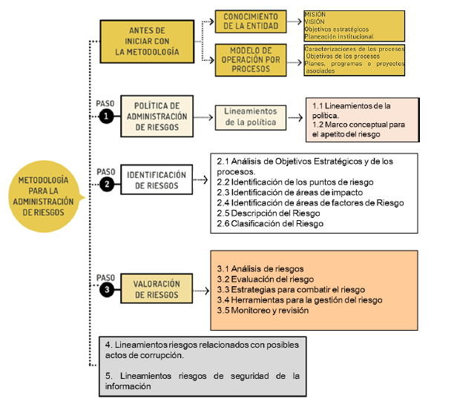

*Fuente: DAFP*

**6. CONCEPTUALIZACION RIESGO DE GESTION**

**6.1 Descripción del Riesgo**

La descripción del riesgo debe contener todos los detalles que sean necesarios y que sea fácil de entender tanto para el líder del proceso como para personas ajenas al proceso. Se propone una estructura que facilita su redacción y claridad que inicia con la frase *POSIBILIDAD DE* y se analizan los siguientes aspectos:

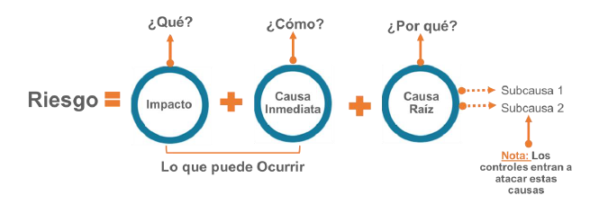

*Fuente: DAFP*

La anterior estructura, evita la subjetividad en la redacción y permite entender la forma como se puede manifestar el riesgo, así como sus causas inmediatas y causas principales o raíz; ésta es información esencial para la definición de controles en la etapa de valoración del riesgo.

Desglosando la estructura propuesta tenemos:

* **Impacto**: las consecuencias que puede ocasionar a la organización la materialización del riesgo.
* **Causa inmediata:** circunstancias o situaciones más evidentes sobre las cuales se presenta el riesgo, las mismas no constituyen la causa principal o base para que se presente el riesgo.
* **Causa raíz:** es la causa principal o básica, corresponden a las razones por la cuales se puede presentar el riesgo, son la base para la definición de controles en la etapa de valoración del riesgo. Se debe tener en cuenta que para un mismo riesgo pueden existir más de una causa o subcausas que pueden ser analizadas.

**6.2 Tipología de Riesgos**

• **Contractual:** relacionado con los atrasos o incumplimientos de las etapas contractuales en cada vigencia.

• **Comunicación:** relacionado con los canales, medios y oportunidades para informar durante las diferentes etapas de un proyecto.

• **Corrupción:** cuando por acción u omisión, mediante el uso indebido del poder, de los recursos o de la información, se lesionen los intereses de una entidad y, en consecuencia, del Estado, para la obtención de un beneficio particular.

• **Cumplimiento y conformidad:** se asocian con los requisitos legales, contractuales, de ética pública y en general con su compromiso ante la comunidad.

• **Estratégicos:** asociado a la administración de la Entidad, a la misión y el cumplimiento de los objetivos estratégicos, la definición de políticas, y el diseño de lineamientos que respondan a las necesidades de los grupos de valor e interés.

• **Financieros:** relacionado con el manejo de recursos, la ejecución presupuestal, la elaboración de los estados financieros, los pagos, manejos de excedentes de tesorería y el manejo de los bienes.

• **Imagen:** relacionado con la percepción y la confianza por parte de los grupos de valor frente a la Entidad.

• **Información:** se asocia a la disponibilidad, confiabilidad e integridad de la información agregada y desagregada.

• **Integración:** se refiere a la integración de sistemas, áreas, entidades, etapas y elementos que se requieran coordinar para el desarrollo de un proyecto

• **Operativos:** riesgos provenientes del funcionamiento y operatividad de los procesos, sistemas de información, estructura de la entidad y articulación entre dependencias.

• **Recurso Humano:** Se asocia a la cualificación, competencia y disponibilidad de personal requerido para realizar un proyecto o función.

• **Tecnológicos y de Seguridad Digital:** relacionados con la capacidad tecnológica para satisfacer sus necesidades actuales y futuras, y el cumplimiento de la misión.

**6.3 Clasificación del Riesgo**

Permite agrupar los riesgos identificados, se clasifica cada uno de los riesgos en las siguientes categorías:

|  |  |
| --- | --- |
| **Ejecución y administración de procesos** | Pérdidas derivadas de errores en la ejecución y administración de procesos. |
| **Fraude externo** | Pérdida derivada de actos de fraude por personas ajenas a la organización (no participa personal de la entidad). |
| **Fraude interno** | Pérdida debido a actos de fraude, actuaciones irregulares, comisión de hechos delictivos abuso de confianza, apropiación indebida, incumplimiento de regulaciones legales o internas de la entidad en las cuales está involucrado por lo menos 1 participante interno de la organización, son realizadas de forma intencional y/o con ánimo de lucro para sí mismo o para terceros. |
| **Fallas tecnológicas** | Errores en *hardware*, *software*, telecomunicaciones, interrupción de servicios básicos. |
| **Relaciones laborales** | Pérdidas que surgen de acciones contrarias a las leyes o acuerdos de empleo, salud o seguridad, del pago de demandas por daños personales o de discriminación. |
| **Usuarios, productos y prácticas** | Fallas negligentes o involuntarias de las obligaciones frente a los usuarios y que impiden satisfacer una obligación profesional frente a éstos. |
| **Daños a activos fijos/ eventos externos** | Pérdida por daños o extravíos de los activos fijos por desastres naturales u otros riesgos/eventos externos como atentados, vandalismo, orden público. |

**6.4 Premisas para una adecuada redacción del riesgo**

* **No describir como riesgos omisiones ni desviaciones del control.**

Ejemplo: errores en la liquidación de la nómina por fallas en los procedimientos existentes.

* **No describir causas como riesgos**

Ejemplo: inadecuado funcionamiento de la plataforma estratégica donde se realiza el seguimiento a la planeación.

* **No describir riesgos como la negación de un control.**

Ejemplo: retrasos en la prestación del servicio por no contar con digiturno para la atención.

* **No existen riesgos transversales, lo que pueden existir son causas transversales.**

Ejemplo: pérdida de expedientes.

Puede ser un riesgo asociado a la gestión documental, a la gestión contractual o jurídica y en cada proceso sus controles son diferentes.

**7. ADMINISTRACION RIESGOS DE GESTION**

**7.1 Pasos a seguir en la identificación del Riesgo de Gestión**

• Se debe asegurar, que en cada proceso se reconozca el concepto de “administración del riesgo”, la política referente de La AGENCIA APP y la metodología definida por el DAFP, los actores y el entorno del proceso.

• Se define el grupo de trabajo o profesionales de apoyo que se encargarán de la identificación, monitoreo, reporte y socialización del riesgo asociados a sus procesos.

**7.2 Acompañamiento desde el equipo de Direccionamiento Estratégico:**

• Se reconoce la metodología, lineamientos del líder frente al riesgo y objetivo, alcance, planes y proyectos del proceso.

• Se participa activamente en las mesas de trabajo para la identificación/validación de los riesgos del proceso.

• Se registra en la herramienta (matriz de riesgos) los pasos requeridos por la metodología para la identificación, calificación, valoración de los riesgos.

• Se definen las acciones de control para los riesgos conforme a los requerimientos de la metodología (matriz control de riesgos).

• Se determinan los responsables de las acciones y las fechas de realización.

• Se elabora el mapa de riesgos del proceso con la totalidad de sus campos diligenciados.

• Se presenta la propuesta (matriz borrador) para aprobación del líder del proceso.

• Una vez aprobada, se comunica al interior del equipo responsable del proceso, para asegurar el compromiso de todos los actores definidos en la matriz.

• Se revisa que la información publicada y compartida en la carpeta del proceso esté acorde con lo aprobado.

**7.3 Relación entre factores de riesgo y clasificación del riesgo**

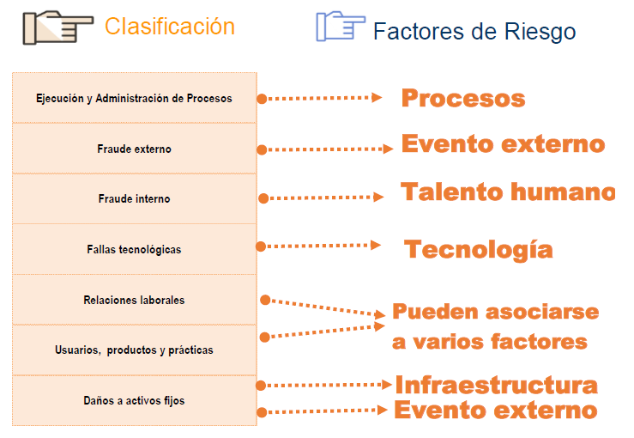

*Fuente: DAFP*

**7.4 Estructura para el desarrollo de la valoración del riesgo**

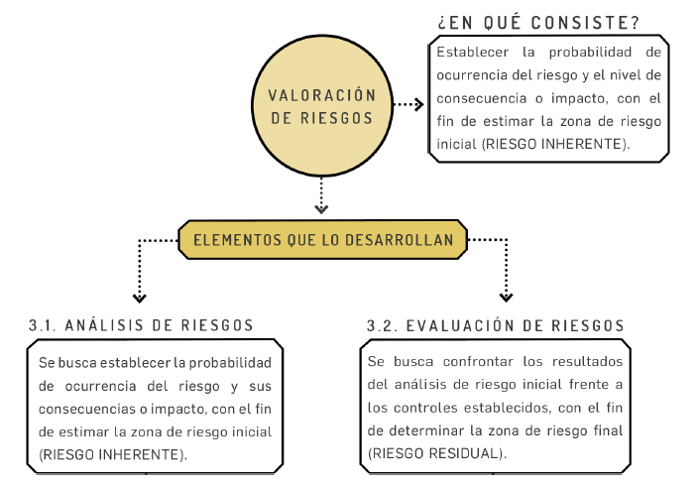

*Fuente: DAFP*

**7.5 Análisis de los Riesgos**

En este punto se busca establecer la probabilidad de ocurrencia del riesgo y sus consecuencias o impacto.

* **Determinar la probabilidad**: se entiende como la posibilidad de ocurrencia del riesgo.

Para efectos de éste análisis, la probabilidad de ocurrencia estará asociada a la exposición al riesgo del proceso o actividad que se esté analizando. De este modo, la probabilidad inherente será el número de veces que se pasa por el punto de riesgo en el periodo de 1 año.

|  |  |  |
| --- | --- | --- |
| **Actividad** | **Frecuencia de la Actividad** | **Probabilidad frente al Riesgo** |
| Planeación estratégica | 1 vez al año | Muy baja |
| Actividades de talento humano, jurídica, administrativa | Mensual | Media |
| Contabilidad, cartera | Semanal | Alta |
| Tecnología (incluye disponibilidad de aplicativos), tesorería Nota: En materia de tecnología se tiene en cuenta 1 hora funcionamiento = 1 vez | Diaria | Muy alta |

*Tabla: ejemplo de estimación de frecuencia y probabilidad*

Teniendo en cuenta lo explicado anteriormente sobre el nivel de probabilidad, la exposición al riesgo estará asociada al proceso o actividad que se esté analizando, es decir, al número de veces que se pasa por el punto de riesgo en el periodo de 1 año, en la tabla 4 se establecen los criterios para definir el nivel de probabilidad.

**7.6 Criterios para definir el nivel probabilidad**

*Fuente: DAFP*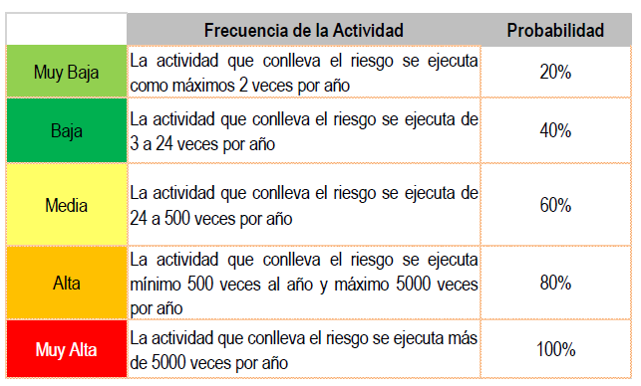

**7.7 Criterios para definir el nivel impacto**

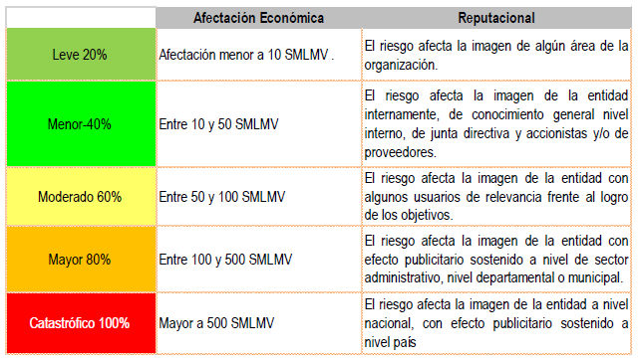

*Fuente: DAFP*

**7.8 Evaluación de Riesgos**

A partir del análisis de la probabilidad de ocurrencia del riesgo y sus consecuencias o impactos, se busca determinar la zona de riesgo inicial (Riesgo Inherente).

**7.9 Análisis preliminar (riesgo inherente)**

Se trata de determinar los niveles de severidad a través de la combinación entre la probabilidad y el impacto. Se definen 4 zonas de severidad en la matriz de calor.

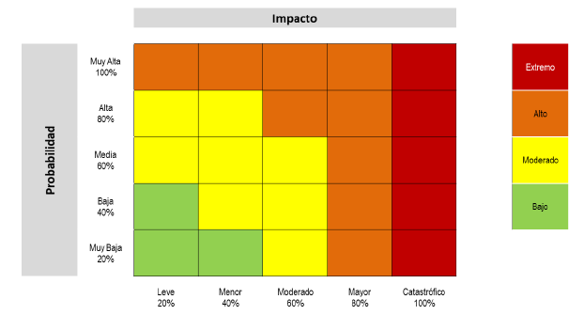

*Fuente: DAFP*

**8. CONTROL DEL RIESGO DE GESTION**

**8.1 Estructura para la descripción del control**

Para una adecuada redacción del control se propone una estructura que facilitará más adelante entender su tipología y otros atributos para su valoración. La estructura es la siguiente:

* **Responsable de ejecutar el control**: identifica el cargo del servidor que ejecuta el control, en caso de que sean controles automáticos se identificará el sistema que realiza la actividad.
* **Acción:** se determina mediante verbos que indican la acción que deben realizar como parte del control.
* **Complemento:** corresponde a los detalles que permiten identificar claramente el objeto del control.

**8.2 Tipología de Controles**

* **Control preventivo**: control accionado en la entrada del proceso y antes de que se realice la actividad originadora del riesgo, se busca establecer las condiciones que aseguren el resultado final esperado.
* **Control detectivo:** control accionado durante la ejecución del proceso. Estos controles detectan el riesgo, pero generan reprocesos.
* **Control correctivo:** control accionado en la salida del proceso y después de que se materializa el riesgo. Estos controles tienen costos implícitos.

Así mismo, de acuerdo con la forma como se ejecutan tenemos:

* **Control manual:** controles que son ejecutados por personas.
* **Control automático:** son ejecutados por un sistema.

**8.3 Atributos para el diseño del Control**

|  |  |  |  |  |
| --- | --- | --- | --- | --- |
| **Características** | | | **Descripción** | **Peso** |
| **Atributos de eficiencia** | Tipo | Preventivo | Va hacia las causas del riesgo, aseguran el resultado final esperado. | 25 |
| Detectivo | Detecta que algo ocurre y devuelve el proceso a los controles preventivos. Se pueden generar reprocesos. | 15 |
| Correctivo | Dado que permiten reducir el impacto de la materialización del riesgo, tienen un costo en su implementación. | 10 |
| Implementación | Automático | Son actividades de procesamiento o validación de información que se ejecutan por un sistema y/o aplicativo de manera automática sin la intervención de personas para su realización. | 25 |
| Manual | Controles que son ejecutados por una persona, tiene implícito el error humano. | 15 |
| **Atributos informativos** | Documentación | Documentado | Controles que están documentados en el proceso, ya sea en manuales, procedimientos, flujogramas o cualquier otro documento propio del proceso. | - |
| Sin Documentar | Identifica a los controles que pese a que se ejecutan en el proceso no se encuentran documentados en ningún documento propio del proceso. | - |
| Frecuencia | Continua | El control se aplica siempre que se realiza la actividad que conlleva el riesgo | - |
| Aleatoria | El control se aplica aleatoriamente a la actividad que conlleva el riesgo. | - |
| Evidencia | Con registro | El control deja un registro, permite evidencia la ejecución del control | - |
| Sin registro | El control no deja registro de la ejecución del control | - |

**Nota:** Los atributos informativos solo permiten darle formalidad al control y su fin es el de conocer el entorno del control y complementar el análisis con elementos cualitativos; sin embargo, estos no tienen una incidencia directa en su efectividad.

**8.4 Valoración de Controles**

En primer lugar, conceptualmente un control se define como la medida que permite reducir o mitigar el riesgo. Para la valoración de controles se debe tener en cuenta:

* La identificación de controles se debe realizar a cada riesgo a través de las entrevistas con los líderes de procesos o servidores expertos en su quehacer. En este caso sí aplica el criterio experto.
* Los responsables de implementar y monitorear los controles son los líderes de proceso con el apoyo de su equipo de trabajo.

**8.5 Seguimiento a las acciones de control del Riesgo en cada proceso**

• Según la periodicidad definida para cada riesgo, se verifican las acciones preventivas y se registra el avance junto con la evidencia. Teniendo en cuenta la fecha Inicio y fecha fin establecida para su implementación.

• Se analizan los resultados del seguimiento y se establecen acciones inmediatas ante cualquier desviación.

• Se comunica al líder del proceso las desviaciones del riesgo según el nivel de aceptación del riesgo.

• Se registran las acciones de corrección o prevención en el plan de mejoramiento.

• Se verifica y actualiza el mapa de riesgo cuando se modifique las acciones o ubicación del riesgo.

**8.6 Monitoreo y Revisión**

El modelo integrado de plantación y gestión (MIPG) desarrolla en la dimensión 7 *control interno* las líneas de defensa para identificar la responsabilidad de la gestión del riesgo y control que está distribuida en diversos servidores de la entidad como sigue:

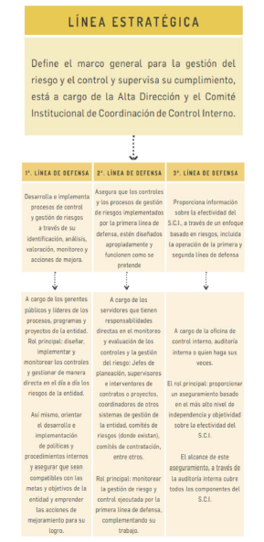

*Fuente: DAFP*

**8.7 Eliminación riesgos identificados**

Los riesgos que se encuentren en nivel de aceptación BAJO, que soporten documentación de sus controles en sus procedimientos, evidencien implementación de sus controles existentes y no presenten materialización durante la vigencia, pueden ser considerados para su ELIMINACION en la próxima vigencia.

**8.8 Período de revisión riesgos institucionales**

Los riesgos asociados al logro de los objetivos de los procesos institucionales, se identifican y/o validan al inicio de cada vigencia, a más tardar el 31 de enero del año en curso, por los líderes de proceso con sus respectivos equipos de trabajo, con el acompañamiento del equipo de Direccionamiento Estratégico a través de la metodología establecida para ello (Guía para la administración del Riesgo y el Diseño de Controles, Versión 5 de 2020, DAFP).

**8.9 Ejemplo para revisión de Indicadores de Riesgo**

|  |  |  |
| --- | --- | --- |
| **PROCESO ASOCIADO** | **INDICADOR** | **METRICA** |
| TIC | Tiempo de interrupción de aplicativos críticos en el mes. | Número de horas de interrupción de aplicativos críticos al mes |
| FINANCIERA | Reportes emitidos al regulador fuera del tiempo establecido. | Número de reportes mensuales remitidos fuera de términos |
| ATENCION AL USUARIO | Reclamos de usuarios por incumplimiento a términos de ley o reiteraciones de solicitudes por conceptos no adecuados. | % solicitudes mensuales fuera de términos %solicitudes reiteradas por tema |
| ADMINISTRATIVO Y FINANCIERA | Errores en transacciones y su impacto en la gestión presupuestal. | Volumen de transacciones al mes sobre la capacidad disponible |
| TALENTO HUMANO | Rotación de personal. | % de nuevos empleados que abandonan el puesto dentro de los primeros 6 meses |

**9. RIESGOS DE CORRUPCIÓN**

**9.1 Definición de riesgo de corrupción**

Es la posibilidad de que, por acción u omisión, se use el poder para desviar la gestión de lo público hacia un beneficio privado.

“Esto implica que las prácticas corruptas son realizadas por actores públicos y/o privados con poder e incidencia en la toma de decisiones y la administración de los bienes públicos” (Conpes N° 167 de 2013).

Es necesario que en la descripción del riesgo concurran los componentes de su definición, así:

ACCIÓN U OMISIÓN + USO DEL PODER + DESVIACIÓN DE LA GESTIÓN DE LO PÚBLICO + EL BENEFICIO PRIVADO.

* Los riesgos de corrupción se establecen sobre procesos.
* El riesgo debe estar descrito de manera clara y precisa. Su redacción no debe dar lugar a ambigüedades o confusiones con la causa generadora de los mismos.

Con el fin de facilitar la identificación de riesgos de corrupción y evitar que se presenten confusiones entre un riesgo de gestión y uno de corrupción, se sugiere la utilización de la matriz de definición de riesgo de corrupción, que incorpora cada uno de los componentes de su definición.

De acuerdo con la siguiente matriz, si se marca con una X en la descripción del riesgo que aparece en cada casilla quiere decir que se trata de un riesgo de corrupción:

|  |  |  |  |  |
| --- | --- | --- | --- | --- |
| **MATRIZ: DEFINICION DEL RIESGO DE CORRUPCION** | | | | |
| **Descripción del riesgo** | **Acción u omisión** | **Uso del poder** | **Desviar la gestión de lo público** | **Beneficio Privado** |
| Posibilidad de recibir o solicitar cualquier dádiva o beneficio a nombre propio o de terceros con el fin de celebrar un contrato | X | X | X | X |

**9.2 Generalidades acerca de los Riesgos de Corrupción**

* Entidades encargadas de gestionar el riesgo: lo deben adelantar las entidades del orden nacional, departamental y municipal.
* Se elabora anualmente por cada responsable de los procesos al interior de La Entidad junto con su equipo.
* **Consolidación:** La oficina de Planeación, o quien haga sus veces, o a la de dependencia encargada de gestionar el riesgo le corresponde liderar el proceso de administración de estos. Adicionalmente, esta misma oficina será la encargada de consolidar el mapa de riesgos de corrupción.
* **Publicación del mapa de riesgos de corrupción:** se debe publicar en la página web de la entidad, en la sección de transparencia y acceso a la información pública que establece el artículo 2.1.1.2.1.4 del Decreto 1081 de 2015 o en un medio de fácil acceso al ciudadano, a más tardar el 31 de enero de cada año.

La publicación será parcial y fundamentada en la elaboración del índice de información clasificada y reservada. En dicho instrumento la entidad debe establecer las condiciones de reserva y clasificación de algunos de los elementos constitutivos del mapa de riesgos en los términos dados en los artículos 18 y 19 de la Ley 1712 de 2014.

En este caso se deberá anonimizar esa información. Es decir, la parte clasificada o reservada, aunque se elabora, no se hace visible en la publicación. Recuerde que las excepciones solo pueden estar establecidas en la ley, un decreto con fuerza de ley o un tratado internacional ratificado por el Congreso o en la Constitución.

* **Socialización:** Los servidores públicos y contratistas de La AGENCIA APP deben conocer el mapa de riesgos de corrupción antes de su publicación. Para lograr este propósito la oficina de planeación o quien haga sus veces, o la de gestión del riesgo, deberá diseñar y poner en marcha las actividades o mecanismos necesarios para que los funcionarios y contratistas conozcan, debatan y formulen sus apreciaciones y propuestas sobre el proyecto del mapa de riesgos de corrupción.

Así mismo, dicha oficina adelantará las acciones para que la ciudadanía y los interesados externos conozcan y manifiesten sus consideraciones y sugerencias

sobre el proyecto del mapa de riesgos de corrupción. Deberá dejarse la evidencia del proceso de socialización y publicarse sus resultados.

* **Ajustes y modificaciones:** se podrán llevar a cabo los ajustes y modificaciones necesarias orientadas a mejorar el mapa de riesgos de corrupción después de su publicación y durante el respectivo año de vigencia. En este caso deberán dejarse por escrito los ajustes, modificaciones o inclusiones realizadas.
* **Monitoreo**: en concordancia con la cultura del autocontrol al interior de La AGENCIA APP, los líderes de los procesos junto con su equipo realizarán monitoreo y evaluación permanente a la gestión de riesgos de corrupción.
* **Seguimiento:** el jefe de control interno o quien haga sus veces debe adelantar seguimiento a la gestión de riesgos de corrupción. En este sentido es necesario que en sus procesos de auditoría interna analice las causas, los riesgos de corrupción y la efectividad de los controles incorporados en el mapa de riesgos de corrupción.

**10. ADMINISTRACION RIESGOS DE CORRUPCION**

**10.1 lineamientos para el tratamiento de riesgos relacionados con posibles actos de corrupción**

1. En el paso *política de administración del riesgo* se deben incluir los lineamientos requeridos para el manejo de estas tipologías de riesgo.

Para el caso de los riesgos sobre seguridad de la información, se debe definir la incorporación del *Anexo 4 modelo nacional de gestión de riesgo de seguridad de la información en entidades públicas*, de manera tal que los responsables analicen y establezcan, en el marco de sus procesos, los activos de información asociados y se identifiquen los riesgos correspondientes.

Para los riesgos asociados a posibles actos de corrupción se deben definir los lineamientos para su tratamiento. Es claro que este tipo de riesgos no admiten aceptación del riesgo; así mismo, las entidades deben incluir las matrices relacionadas con la redacción de este tipo de riesgos, las preguntas para la definición del nivel de impacto y la matriz de calor correspondiente, donde se precisan las zonas de severidad aplicables. Para esta tipología de riesgos se incluye el protocolo para la identificación de riesgos de corrupción, asociados a la prestación de trámites y servicios, en el marco de la política de racionalización de trámites, en los casos que aplique.

2. En la etapa de identificación del riesgo se enmarcan en los procesos, lo que exige el análisis frente a los objetivos, cadena de valor, factores generadores de riesgo (explicados en los primeros apartes de la presente guía). Estos lineamientos son aplicables a ambas tipologías de riesgos.

3. En la etapa de valoración del riesgo se asocian las tablas para el análisis de probabilidad, impacto niveles de severidad, así como para el diseño y evaluación de los controles identificados. En este caso, para los riesgos de corrupción se precisan algunas herramientas para la definición del impacto y las zonas de riego aplicables. En cuanto a los riesgos de seguridad de la información se incorporan las tablas de probabilidad, impacto y matriz de calor definidas en la metodología general.

**10.2 Valoración de los Riesgos**

Se analiza qué tan posible es que ocurra el riesgo, se expresa en términos de frecuencia o factibilidad, donde frecuencia implica analizar el número de eventos en un periodo determinado, se trata de hechos que se han materializado o se cuenta con un historial de situaciones o eventos asociados al riesgo; factibilidad implica analizar la presencia de factores internos y externos que pueden propiciar el riesgo, se trata en este caso de un hecho que no se ha presentado, pero es posible que suceda.

**10.3 Criterios para calificar la probabilidad.**

|  |  |  |  |
| --- | --- | --- | --- |
| **NIVEL** | **DESCRIPTOR** | **DESCRIPCION** | **FRECUENCIA** |
| 5 | **Casi seguro** | Se espera que el evento ocurra en la mayoría de las circunstancias | Más de 1 vez al año |
| 4 | **Probable** | Es viable que el evento ocurra en la mayoría de las circunstancias | Al menos 1 vez en el último año |
| 3 | **Posible** | El evento podrá ocurrir en algún momento | Al menos 1 vez en los últimos 2 años |
| 2 | **Improbable** | El evento puede ocurrir en algún momento | Al menos 1 vez en los últimos 5 años |
| 1 | **Rara vez** | El evento puede ocurrir solo en circunstancias excepcionales (poco comunes o anormales) | No se ha presentado en los últimos 5 años. |

**10.4 Análisis del Impacto:**

El impacto se debe analizar y calificar a partir de las consecuencias identificadas en la fase de descripción del riesgo.

Criterios para calificar el impacto en riesgos de corrupción.



**10.5 Análisis del impacto en riesgos de corrupción:**

Para los riesgos de corrupción, el análisis de impacto se realizará teniendo en cuenta solamente los niveles “moderado”, “mayor” y “catastrófico”, dado que estos riesgos siempre serán significativos; en este orden de ideas, no aplican los niveles de impacto insignificante y menor, que sí aplican para los demás riesgos.

Por último, ubique en el mapa de calor el punto de intersección resultante de la probabilidad y el impacto para establecer el nivel del riesgo inherente.

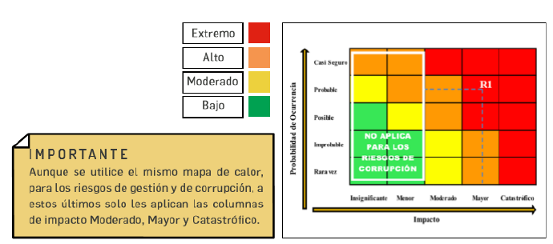

*Fuente: DAFP*

**10.6 Tratamiento del riesgo**

Es la respuesta establecida por la primera línea de defensa para la mitigación de los diferentes riesgos, incluyendo aquellos relacionados con la corrupción. A la hora de evaluar las opciones existentes en materia de tratamiento del riesgo, y partiendo de lo que establezca la política de administración del riesgo, los dueños de los procesos tendrán en cuenta la importancia del riesgo, lo cual incluye el efecto que puede tener sobre la entidad, la probabilidad e impacto de este y la relación costo-beneficio de las medidas de tratamiento. Pero en caso de que una respuesta ante el riesgo derive en un riesgo residual que supere los niveles aceptables para la dirección se deberá volver a analizar y revisar dicho tratamiento.

En todos los casos para los riesgos de corrupción la respuesta será evitar, compartir o reducir el riesgo. El tratamiento o respuesta dada al riesgo, se enmarca en las siguientes categorías:

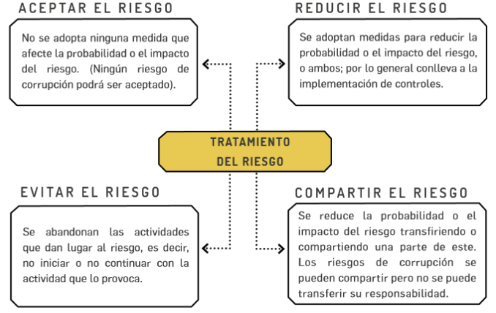

*Fuente: DAFP*

***Nota:*** En caso de riesgos de corrupción, éstos no pueden ser “aceptados”.

**10.7 Evitar el Riesgo**

Cuando los escenarios de riesgo identificado se consideran demasiado extremos se puede tomar una decisión para evitar el riesgo, mediante la cancelación de una actividad o un conjunto de actividades.

Desde el punto de vista de los responsables de la toma de decisiones, este tratamiento es simple, la menos arriesgada y menos costosa, pero es un obstáculo para el desarrollo de las actividades de la entidad y, por lo tanto, hay situaciones donde no es una opción.

**10.8 Compartir el Riesgo**

Cuando es muy difícil para la entidad reducir el riesgo a un nivel aceptable o se carece de conocimientos necesarios para gestionarlo, este puede ser compartido con otra parte interesada que pueda gestionarlo con más eficacia. Cabe señalar que normalmente no es posible transferir la responsabilidad del riesgo.

**10.9 Reducir el Riesgo:**

El nivel de riesgo debería ser administrado mediante el establecimiento de controles, de modo que el riesgo residual se pueda reevaluar como algo aceptable para la entidad. Estos controles disminuyen normalmente la probabilidad y/o el impacto del riesgo.

Deberían seleccionarse controles apropiados y con una adecuada segregación de funciones, de manera que el tratamiento al riesgo adoptado logre la reducción prevista sobre este.

**11. CONTROL RIESGOS DE CORRUPCION**

**11.1. Tratamiento del Riesgo – rol de la primera línea de defensa**

Como medio para propiciar el logro de los objetivos, las actividades de control se orientan a prevenir y detectar la materialización de los riesgos. Por consiguiente, su efectividad depende, de qué tanto se están logrando los objetivos estratégicos y de proceso de la entidad. Le corresponde a la primera línea de defensa el establecimiento de actividades de control.

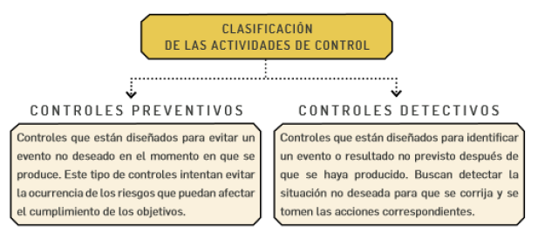

*Fuente: DAFP*

**11.2 Monitoreo de Riesgos de Corrupción:**

Los líderes de los procesos, en conjunto con sus equipos, deben monitorear y revisar periódicamente la gestión de riesgos de corrupción y si es el caso ajustarlo (primera línea de defensa). Le corresponde, igualmente, a la oficina de planeación en trabajo articulado con la oficina de control interno, o quien haga sus veces, adelantar el monitoreo (segunda línea de defensa), para este propósito se sugiere elaborar una matriz (matriz control de riesgo de corrupción). Dicho monitoreo será en los tiempos que determine la entidad.

Su importancia radica en la necesidad de llevar a cabo un seguimiento constante a la gestión del riesgo y a la efectividad de los controles establecidos. Teniendo en cuenta que la corrupción es, por sus propias características, una actividad difícil de detectar.

Para tal efecto deben atender a los lineamientos y las actividades descritas en la primera y segunda línea de defensa de este documento.

**11.3 Reporte de la gestión del riesgo de corrupción**

De igual forma, se debe reportar en el mapa y plan de tratamiento de riesgos los riesgos de corrupción, de tal manera que se comunique toda la información necesaria para su comprensión y tratamiento adecuado.

**11.4 Seguimiento de riesgos de corrupción**

Seguimiento: El Jefe de Control Interno o quien haga sus veces, debe adelantar seguimiento al Mapa de Riesgos de Corrupción. En este sentido es necesario que adelante seguimiento a la gestión del riesgo, verificando la efectividad de los controles.

* Primer seguimiento: Con corte al 30 de abril. En esa medida, la publicación deberá surtirse dentro de los diez (10) primeros días del mes de mayo.
* Segundo seguimiento: Con corte al 31 de agosto. La publicación deberá surtirse dentro de los diez (10) primeros días del mes de septiembre.
* Tercer seguimiento: Con corte al 31 de diciembre. La publicación deberá surtirse dentro de los diez (10) primeros días del mes de enero.

El seguimiento adelantado por la Oficina de Control Interno se deberá publicar en la página web de la entidad o en un lugar de fácil acceso para el ciudadano.

En especial deberá adelantar las siguientes actividades:

* Verificar la publicación del Mapa de Riesgos de Corrupción en la página web de la entidad.
* Seguimiento a la gestión del riesgo.
* Asegurar que los controles sean efectivos, le apunten al riesgo y estén funcionando en forma adecuada.

**11.5 Acciones a seguir en caso de materialización de riesgos de corrupción**

En el evento de materializarse un riesgo de corrupción, es necesario realizar los ajustes necesarios con acciones, tales como:

1) Informar a las autoridades de la ocurrencia del hecho de corrupción.

2) Revisar el mapa de riesgos de corrupción, en particular, las causas, riesgos y controles.

3) Verificar si se tomaron las acciones y se actualizó el mapa de riesgos de corrupción.

4) Llevar a cabo un monitoreo permanente.

La Oficina de Control Interno debe asegurar que los controles sean efectivos, le apunten al riesgo y estén funcionando en forma oportuna y efectiva.

Las acciones adelantadas se refieren a:

* Determinar la efectividad de los controles.
* Mejorar la valoración de los riesgos.
* Mejorar los controles.
* Analizar el diseño e idoneidad de los controles y si son adecuados para prevenir o mitigar los riesgos de corrupción.
* Determinar si se adelantaron acciones de monitoreo.
* Revisar las acciones del monitoreo.

**ANEXOS**

**MATRIZ DE RIESGOS DE GESTION**



**MATRIZ CONTROL RIESGOS DE GESTION**



**PLAN DE ACCION RIESGOS DE GESTION**



**MATRIZ DE RIESGOS DE CORRUPCION**

